ServerA



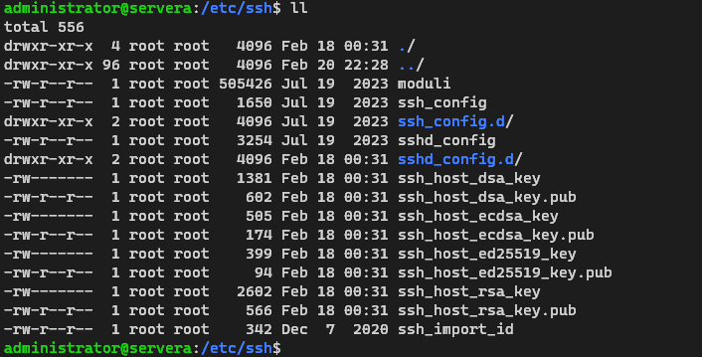



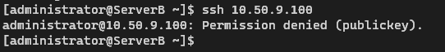

ServerB





